Zvlhčovač vzduchu Levoit Dual 200S PRO Smart 2v1
Zvlhčovač vzduchu Levoit Dual 200S PRO Smart 2v1 s aromaterapiou využíva ultrazvukovú technológiu. Vďaka vysokému výkonu aj vo veľmi kompaktnej veľkosti pohodlne zvládne vylepšiť vlhkosť vzduchu v miestnostiach o veľkosti až 27 m². Nádrž na vodu disponuje objemom 3l a Levoit Dual 200S PRO vydrží v nepretržitej prevádzke až 25 hodín. Oceníte vrchné plnenie vodou, ktoré je praktické a šetrí váš čas. Aj napriek vysokému výkonu je zariadenie extrémne tiché - 26db. Nebude vás teda rušiť pri sledovaní TV ani pri spánku. Model Dual 200S PRO Smart je možné ovládať cez inteligentné zariadenie iOS alebo Android a hlasom aj cez Google Assistent alebo Alexa.

Video: https://www.youtube.com/watch?v=YiM_9-CCaTY

- Ultrazvukový zvlhčovač vzduchu Levoit Dual 200S PRO Smart
- Technológia pre tichý režim a pokojný spánok – hlučnosť iba 26dB
- Kompatibilný s inteligentnými zariadeniami Android, Apple (iOS), Amazon Alexa a Google Assistant
- Nádrž 3l – pre miestnosti s veľkosťou až 27m² a prevádzku až 25 hodín
- 7 farieb LED podsvietenia
- Pomáha pri alergiách, prechladnutí, astme, suchej pokožke, symptómoch suchej nosovej sliznice
- Pohodlné vrchné plnenie
- 360-stupňová rotačná hlavica
- Maximálny výkon: 220 ml/h
- Aromaterapia priamo do plniacej nádoby na vodu
- Vnútornú nádobu je možné umývať v umývačke
- Kompaktné rozmery 18x18x30cm a hmotnosť 1,4kg
- Materiál: BPA free, vhodný pre deti i dospelých

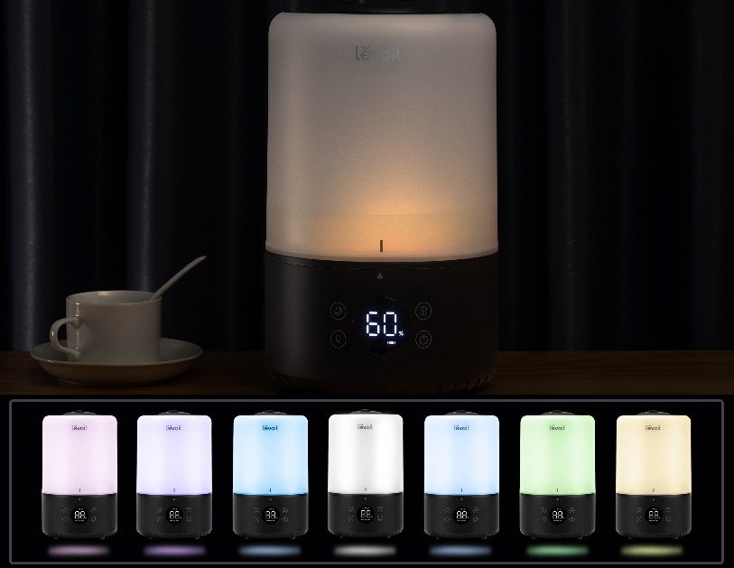
7 farieb LED podsvietenie
Vytvorte z vášho priestoru pohodový raj s inovatívnym zvlhčovačom Levoit Dual 200S PRO, ktorý disponuje 7 LED svetlami. S voliteľnými 7 farbami LED svetla môžete jednoducho vytvoriť romantickú atmosféru. Ovládajte a prispôsobte si svetlá pomocou aplikácie VeSync podľa svojho gusta.

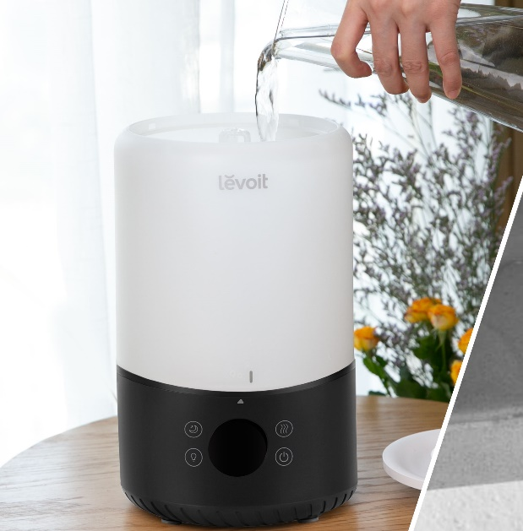
Praktické vrchné plnenie
Inteligentný zvlhčovač vzduchu Levoit Dual 200S PRO sa plní veľmi pohodlne z vrchu. Je to praktické, pretože tradičné zvlhčovače sa plnia zospodu a manipulácia s nádobami je u nich celkom trápenie a stojí zbytočne veľa času a nervov.

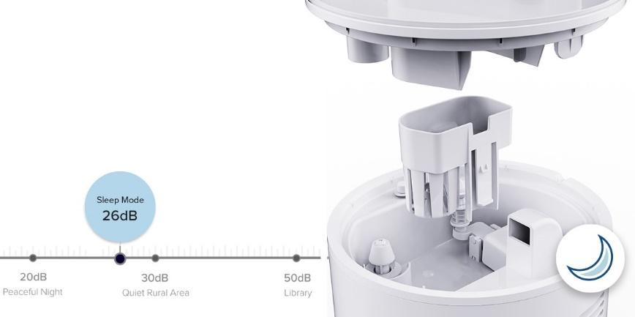
Tichý režim pre nerušené spanie
Konštrukčne bol použitý hydraulický ventilátor a prevádzka je vďaka nemu veľmi tichá a nebude vás rušiť ani pri spaní. Budete môcť nerušene snívať a zvlhčovač Levoit Dual 200S PRO Smart sa postará o kvalitu a vlhkosť vzduchu v miestnosti podľa vašich predstáv.

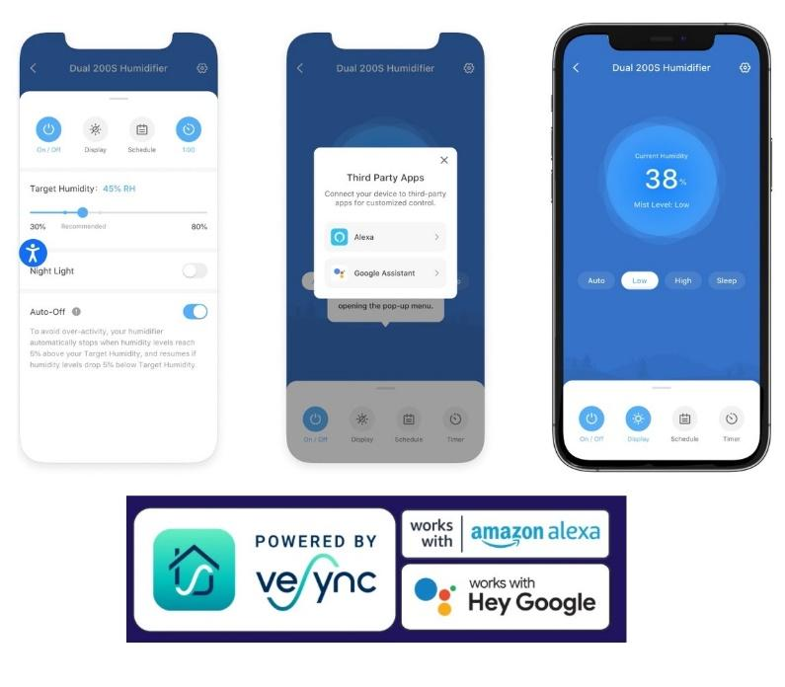
Ovládanie na LED displeji alebo pomocou chytrých zariadení iOS, Android, Google a Alexa
Zvlhčovač vzduchu Levoit Dual 200S PRO Smart je možné ovládať priamo na prehľadnom podsvietenom LED displeji alebo aj cez aplikáciu na chytrých zariadeniach Apple alebo Android. Alebo si ho môžete dokonca pripojiť do svojho Smart Home a ovládať hlasom cez Google Assistant alebo Amazon Alexa. Senzor vlhkosti zobrazuje vlhkosť v reálnom čase a v automatickom režime tak okamžite reaguje na zmeny vlhkosti. Vždy by malo ísť o rozmedzie medzi 40 % až 60 %. Cez aplikáciu si môžete informácie kontrolovať alebo si svoje režimy plánovať.

Správna vlhkosť vzduchu je dôležitá pre naše zdravie
V zimnom období sa v interiéroch tvorí suchý vzduch. Zrýchlením času na zvlhčenie vzduchu na zdravé hodnoty zabraňuje tvorbe baktérií. Zvlhčovanie vzduchu v letných mesiacoch pomáha pri alergiách, prechladnutí, astme, suchej pokožke, symptómoch suchej nosovej sliznice, a tiež prispieva k zníženiu rizikovosti týchto ochorení.

Aromaterapia – 2v1
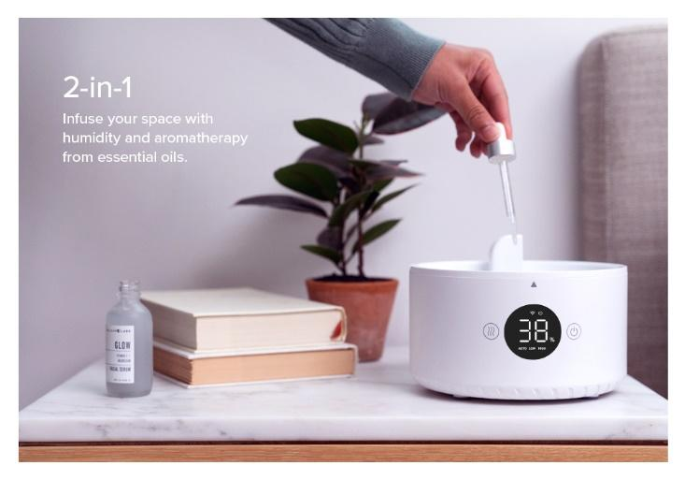
Zvlhčovač Levoit Dual 200S PRO môžete použiť aj na prevoňanie miestností a vytvoriť tak príjemnú relaxačnú atmosféru. Aromatické oleje sa dávkujú priamo do nádoby na vodu. Éterické oleje majú blahodarné účinky na celé ľudské telo. Citrusové vône osviežujú prostredie, levanduľa vám pomôže k upokojeniu tela a od stresu, eukalyptus upokojí bolesť hlavy a mäta uvoľní horné cesty dýchacie.
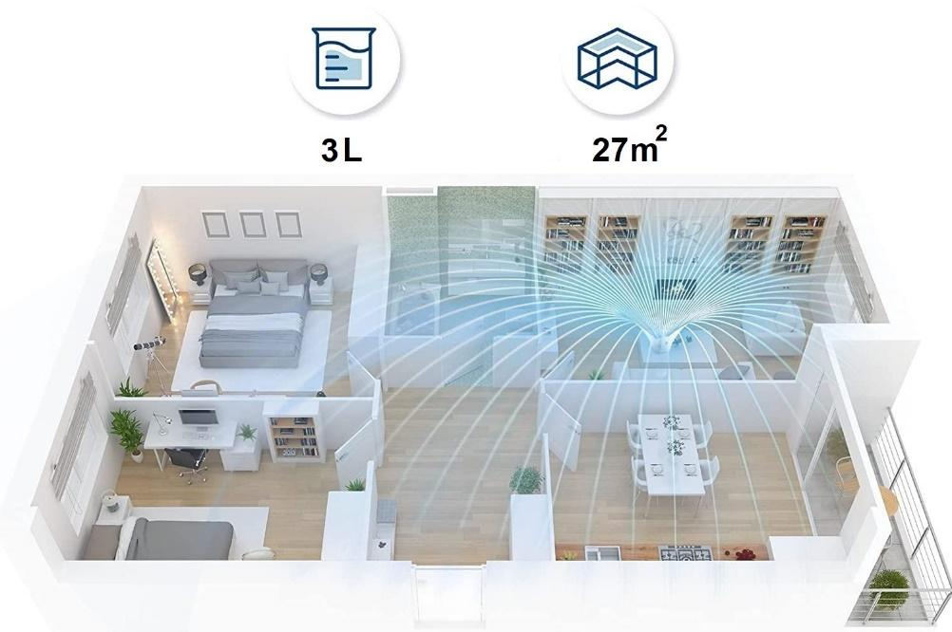

3l nádrž na prevádzku až 25 hodín na ploche až 27m²
Levoit Dual 200S PRO Smart disponuje 3l nádobou na vodu a s vysokým výkonom hravo pokryje miestnosti do veľkosti až 27m². Maximálna doba prevádzky je až 25 hodín v závislosti od použitého programu zvlhčovača. Keď voda dôjde, zariadenie sa samo automaticky vypne, aby nedošlo k poškodeniu a informuje vás aj cez aplikáciu v chytrom zariadení.

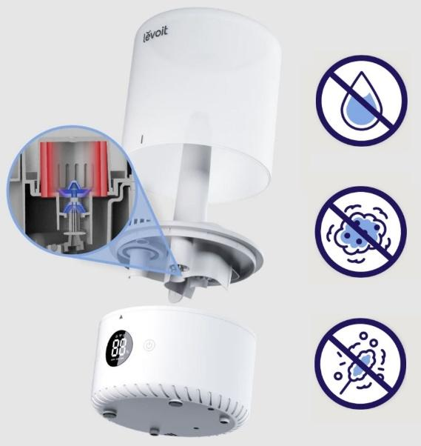

Konštrukcia dvojitého ventilu
Štruktúra dvojitého ventilu zachytáva netesnosti predtým, ako opustí zvlhčovač, a používa filter, aby sa vlasy a prach nedostali do vodnej nádrže.

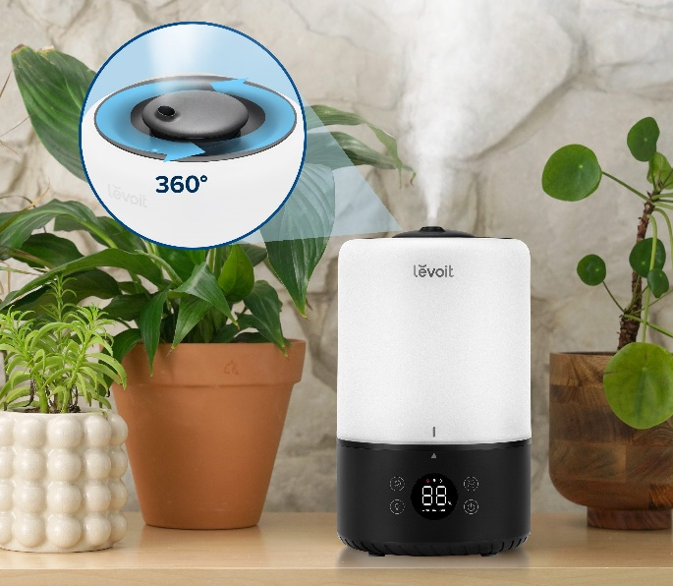
Vlhkosť je dôležitá aj pre vaše kvety a rastliny
Rovnako ako ľudia, aj rastliny potrebujú správnu vlhkosť, aby sa im dobre darilo. So zvlhčovačom Levoit Dual 200S PRO budú vaše kvety v dobrej starostlivosti a skvelej kondícii aj počas suchých období.

Obsah balenia
- 1x Ultrazvukový zvlhčovač vzduchu Levoit Dual 200S PRO Smart
- 1x Filter
- 5x Absorpčné vankúšiky

